##### **通过QEMU源代码构建**

安装依赖：

sudo apt install build-essential autoconf automake autotools-dev pkg-config bc curl gawk git bison flex texinfo gperf libtool patchutils mingw-w64 libmpc-dev libmpfr-dev libgmp-dev libexpat-dev libfdt-dev zlib1g-dev libglib2.0-dev libpixman-1-dev libncurses5-dev libncursesw5-dev meson libvirglrenderer-dev libsdl2-dev -y

sudo add-apt-repository ppa:deadsnakes/ppa

sudo apt install python3.9 python3-pip -y

sudo apt install -f

pip3 install meson

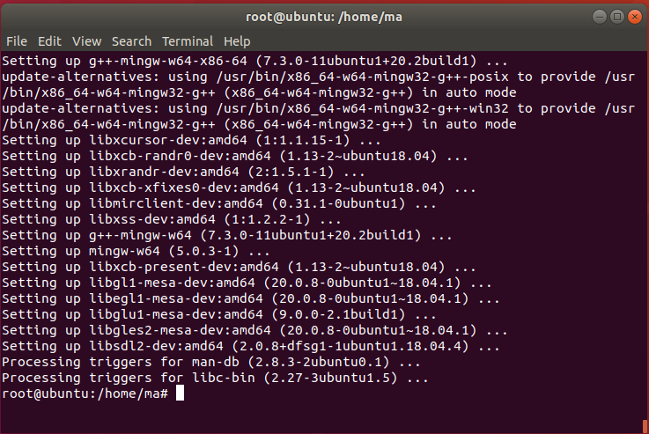

下载支持视频输出QEMU 源码包

git clone -b display https://gitlab.com/wangjunqiang/qemu.git

cd qemu

git submodule init

git submodule update --recursive

mkdir build

cd build

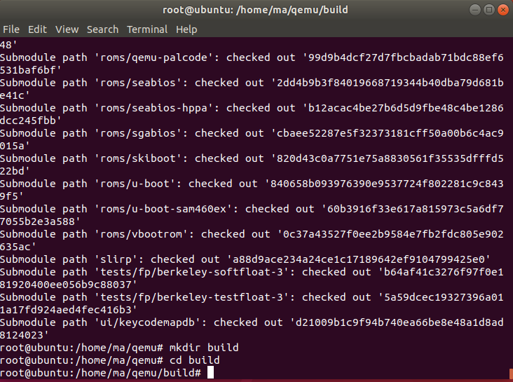

配置riscv64-qemu

../configure --enable-kvm --enable-sdl --enable-gtk --enable-virglrenderer --enable-opengl --target-list=riscv64-softmmu,riscv64-linux-user --prefix=/home/ma/program/riscv64-qemu

报错：User requested feature opengl configure was not able to find it. Please install epoxy with EGL

--prefix=/home/ma/program/riscv64-qemu

此处的ma为用户名，根据自己的用户名修改。

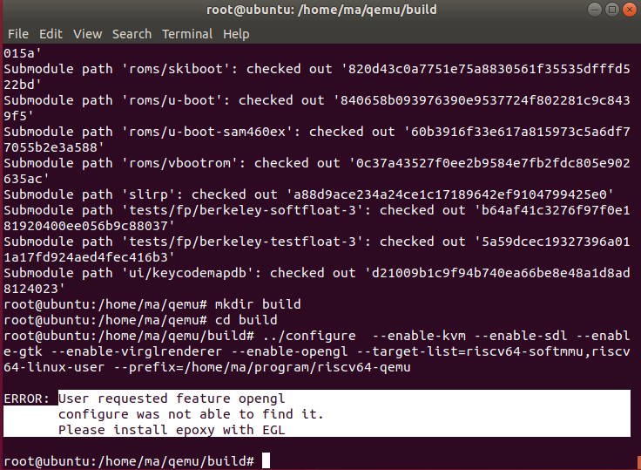

解决办法：sudo apt-get install libgtk-3-dev

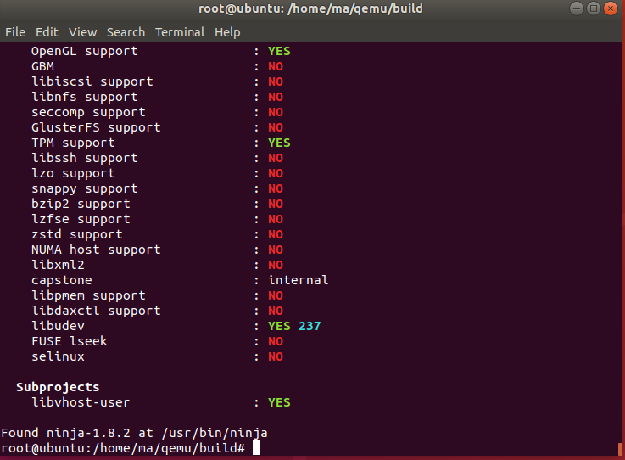

编译

make -j $(nproc)

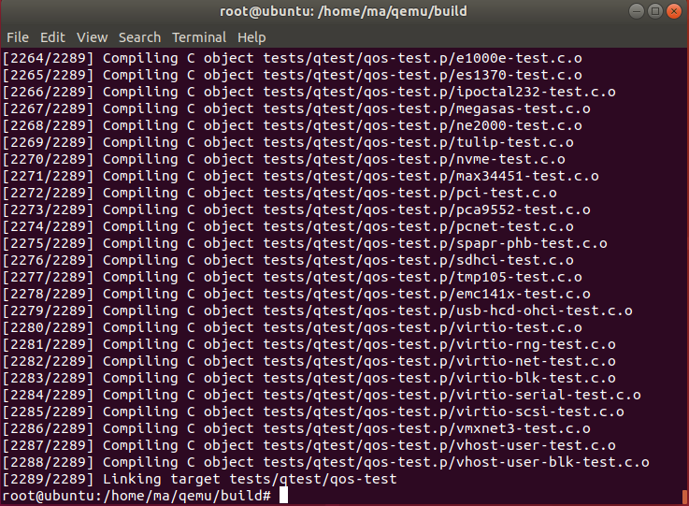

make install

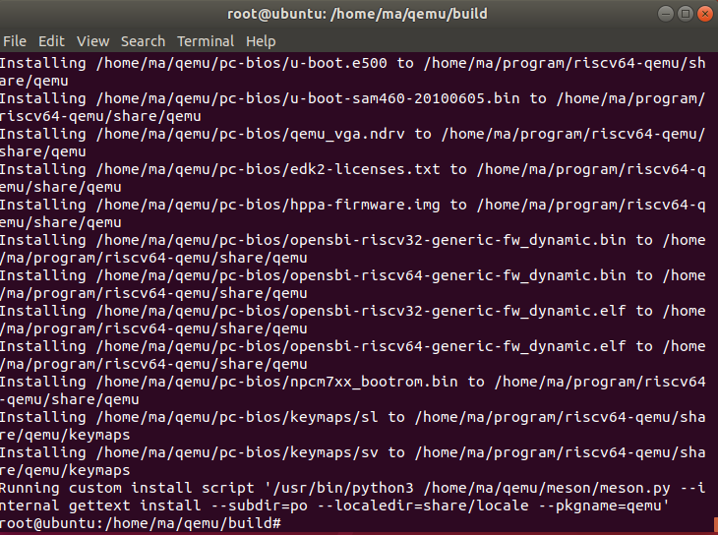

##### **Ubuntu上配置环境变量**

在环境变量PATH中添加riscv64-qemu所在目录，使相关命令可以直接使用

vim ~/.bashrc

在文末添加：

export QEMU_HOME=/home/ma/program/riscv64-qemu

export PATH=$QEMU_HOME/bin:$PATH

检查路径是否添加成功

source ~/.bashrc

echo $PATH

##### 如果有如下格式回显，代表添加成功：

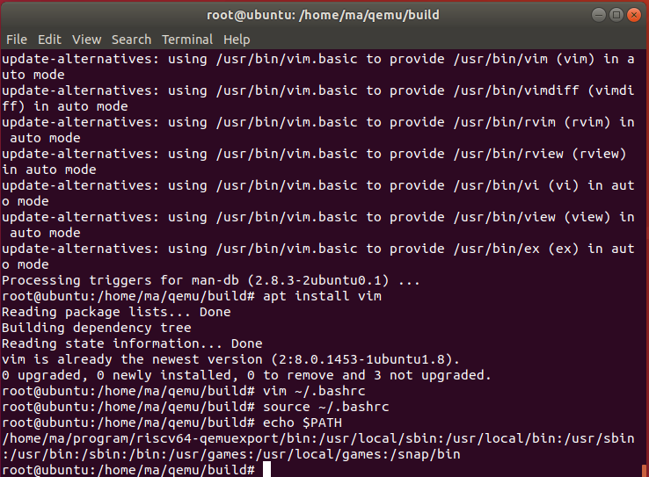

##### **验证qemu安装是否正确**

qemu-system-riscv64 --version

回显：

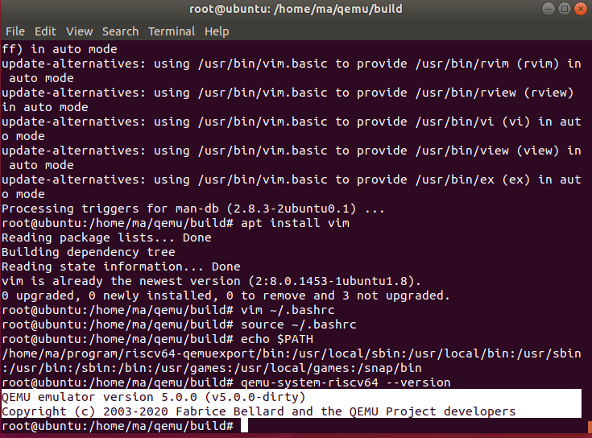

若存在以上回显，则安装成功。

### **下载 编译支持视频输出的 kernel**

git clone <https://gitee.com/yunxiangluo/riscv-openeuler.git>

cp ./riscv-openeuler/chapter3/class1/Image .

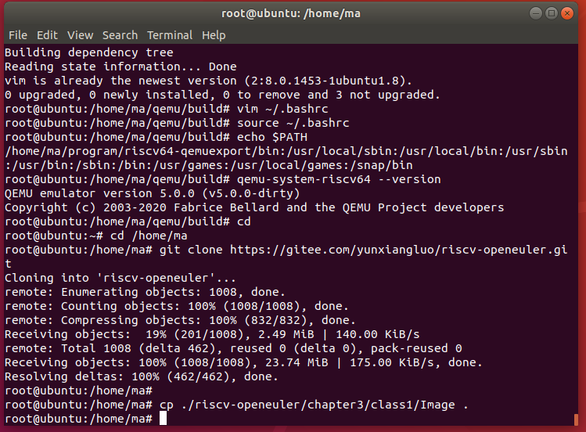

## **下载 openEuler RISC-V 系统镜像**

wget --no-check-certificate https://mirror.iscas.ac.cn/openeuler/openEuler-preview/RISC-V/Image/openEuler-preview.riscv64.qcow2

## **QEMU启动RISC-V openEuler**

将以下脚本start_oe.bash，openEuler-preview.riscv64.qcow2，Image放入同一个文件夹里，给bash脚本赋可执行权限chmod +x ./start_oe.bash qemu-system-riscv64 是我们编译的 qemu，-kernel 后面跟的是我们自己编译的内核。其中-smp 8 -m 4G分别配置CPU 8 线程和内存4G，可根据实际硬件情况进行配置。运行脚本./start_oe.bash后，会出现一个标题为 QEMU 的视频输出窗口。详细配置可参考

[https://wiki.gentoo.org/wiki/QEMU/Options#Display_options](https://gitee.com/link?target=https://wiki.gentoo.org/wiki/QEMU/Options%23Display_options)

[https://czak.pl/2020/04/09/three-levels-of-qemu-graphics.html](https://gitee.com/link?target=https://czak.pl/2020/04/09/three-levels-of-qemu-graphics.html)

wget <https://gitee.com/yunxiangluo/riscv-openeuler/raw/master/chapter3/class1/start_oe.bash>

chmod +x ./start_oe.bash

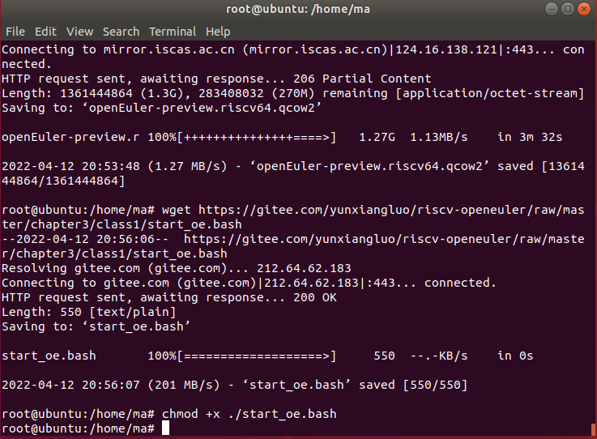

./start_oe.bash

登录

账号：root

密码：openEuler12#$

首先配置时间

echo "NTP=ntp.aliyun.com" >> /etc/systemd/timesyncd.confsy

stemctl restart systemd-timesyncd.service

配置DNS

vim /etc/resolv.conf

nameserver 119.29.29.29

关闭启动失败的服务

systemctl disable auditd

systemctl disable systemd-networkd-wait-online

### **添加xfce软件源**

openeuler risc-v 启动以后，增加以下 repo：

vim /etc/yum.repos.d/oe-rv.repo

文件末尾添加如下内容

**[standard]name**=standard**baseurl**=http://119.3.219.20:82/openEuler:/Mainline:/RISC-V/standard_riscv64/**enabled**=1**gpgcheck**=0

**[xfce4]name**=xfce4**baseurl**=http://121.36.3.168:82/home:/pandora:/xfce4/webkit2gtk3/**enabled**=1**gpgcheck**=0

**[xfce]name**=xfce**baseurl**=http://121.36.3.168:82/home:/pandora:/xfce/standard_riscv64/**enabled**=1**gpgcheck**=0

### **安装 xfce4**

yum install libxfce4util xfconf libxfce4ui exo garcon thunar thunar-volman tumbler xfce4-appfinder xfce4-panel xfce4-power-manager xfce4-settings xfdesktop xfwm4 xfce4-session -y

安装过程中，有些包可能会已经以依赖的形式被安装了，没关系直接跳过。

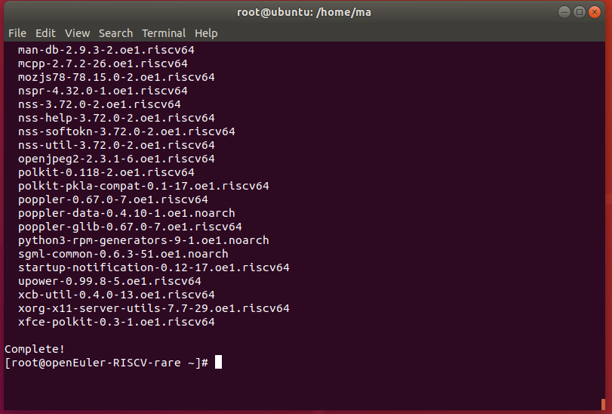

再安装 xorg 的软件包 xorg-x11-xinit 和 xorg-x11-server，更新文件管理器pango到新版本。

yum install xorg-x11-xinit xorg-x11-server -y

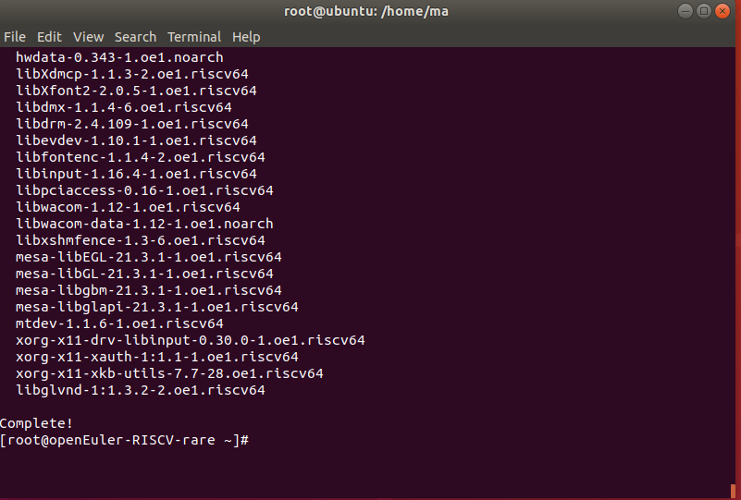

dnf upgrade pango

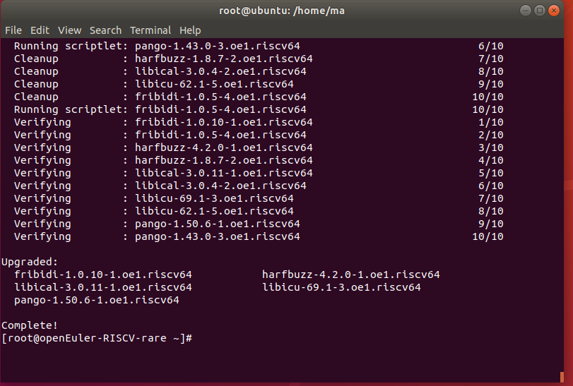

在视频输出窗口中输入 startxfce4 启动 xfce4

startxfce4

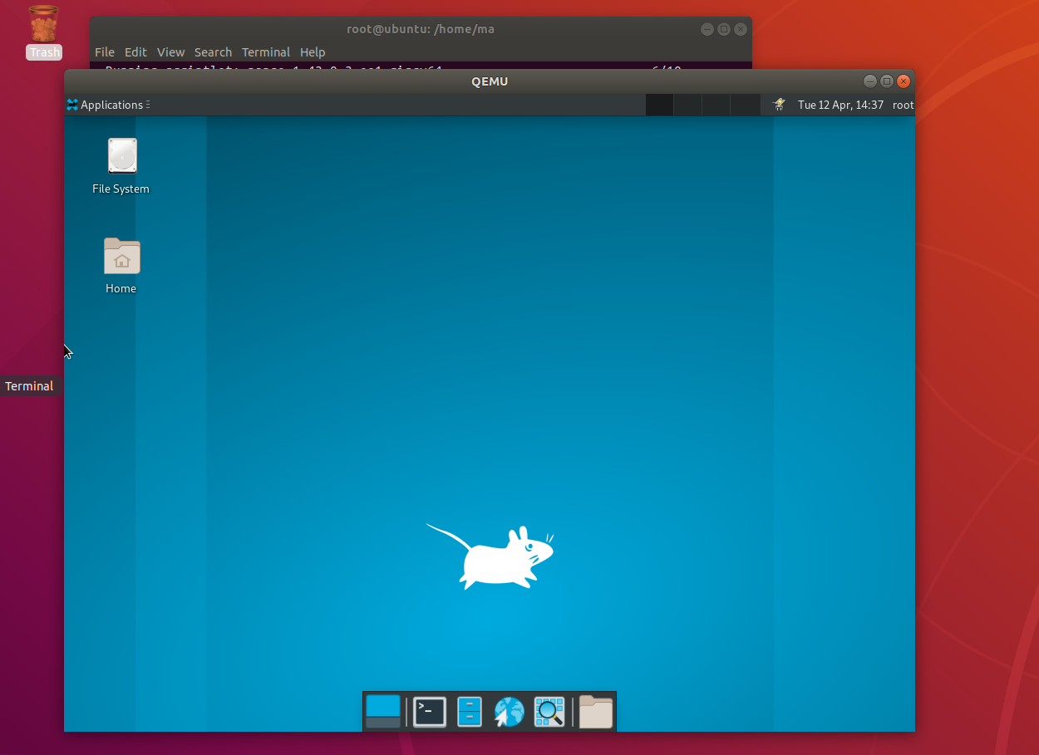

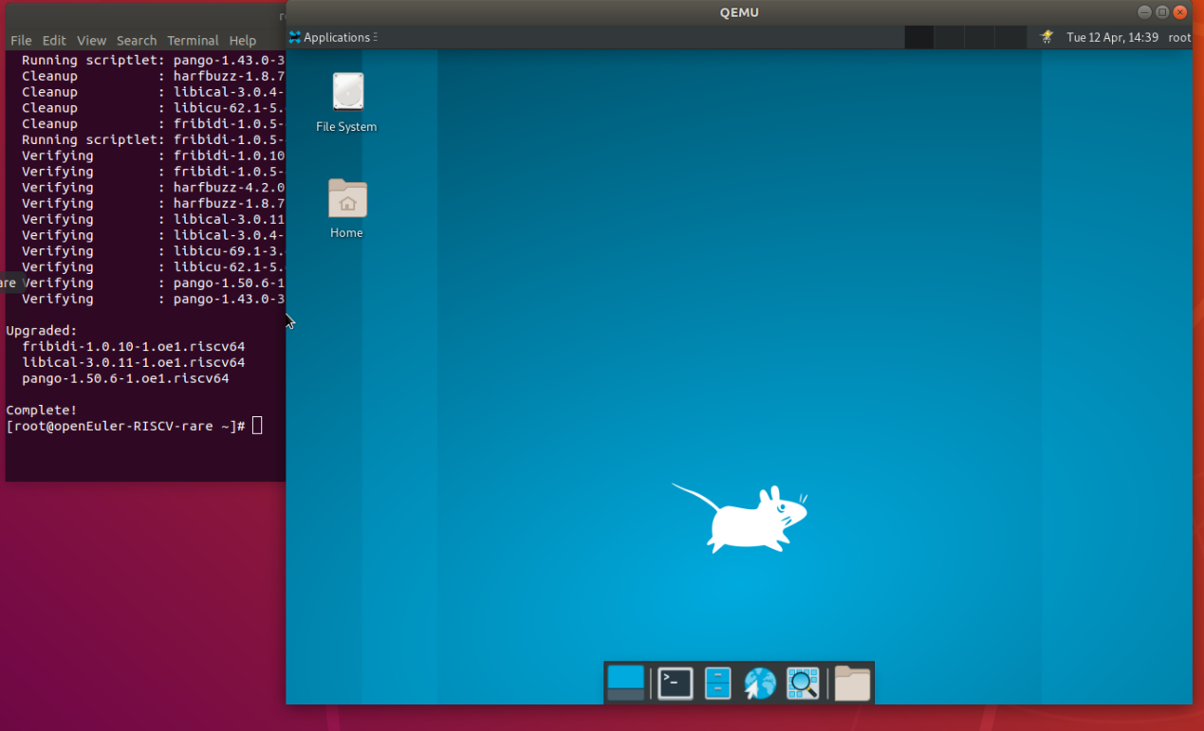

完结，撒花！！！！